МИНИСТЕРСТВО НАУКИ И ВЫСШЕГО ОБРАЗОВАНИЯ РОССИЙСКОЙ ФЕДЕРАЦИИ
Федеральное государственное бюджетное образовательное учреждение высшего образования
«Казанский национальный исследовательский технический университет
им. А.Н. Туполева – КАИ»
Институт компьютерных технологий и защиты информации
Отделение СПО в ИКТЗИ (Колледж информационных технологий)

Отчет по
ЛАБОРАТОРНЫМ РАБОТАМ
по дисциплине
Эксплуатация объектов сетевой инфраструктуры

Работу выполнил
Студент гр.4339
Файзрахманов М.Р.
Принял
Преподаватель Суягин М.А.

Казань 2026
Лаба 1
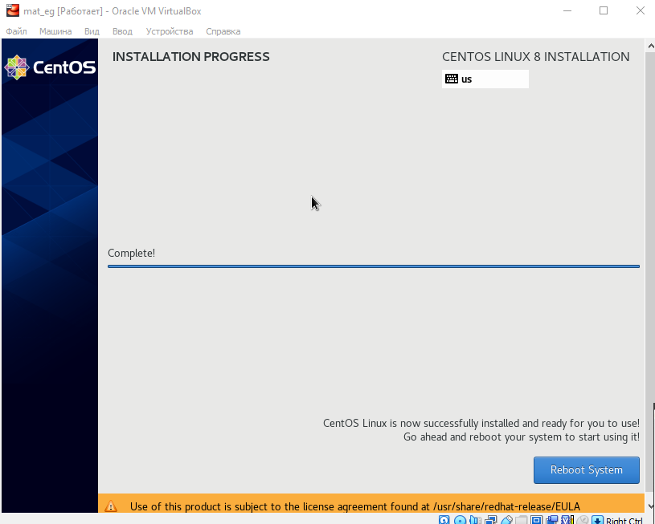
Рисунок 1 – установка CentOS
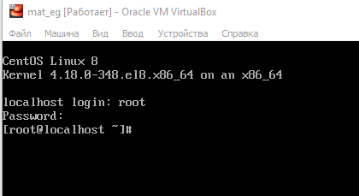
Рисунок 2 - Вход в ОС
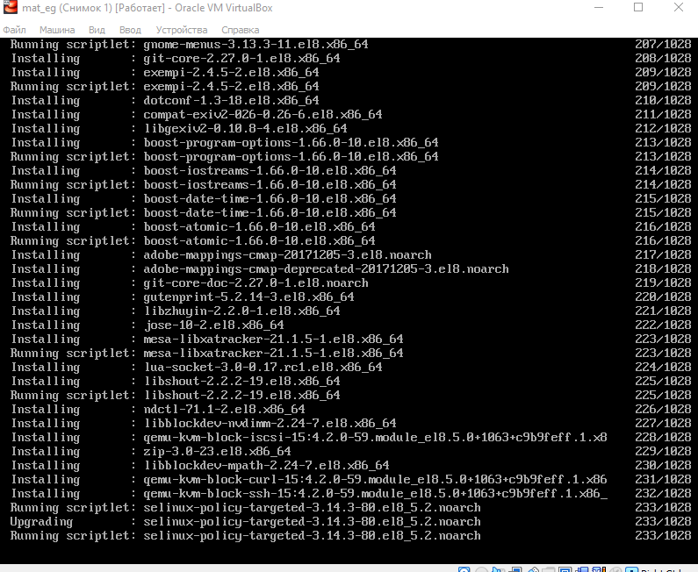
Рисунок 3 - Установка граф.оболочки
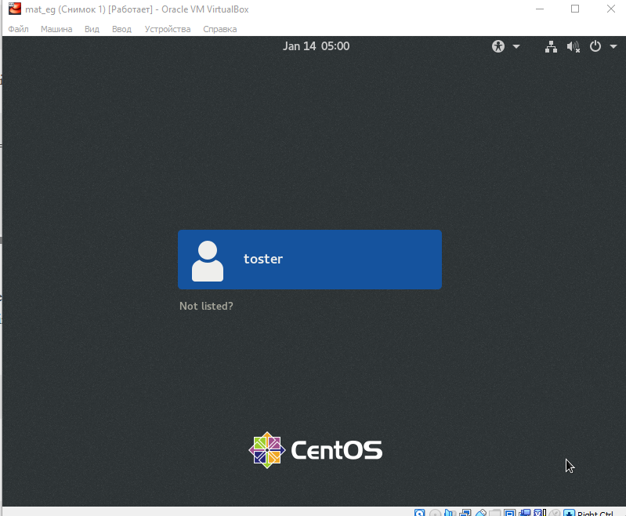
Рисунок 4 - Лаба выполнена

Лаба 2
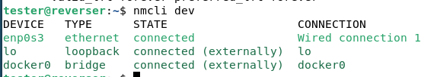
Рисунок 2.1 - Интерфейсы
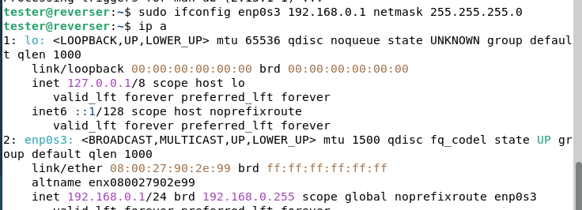
Рисунок 2.2 – Изменение IP адреса
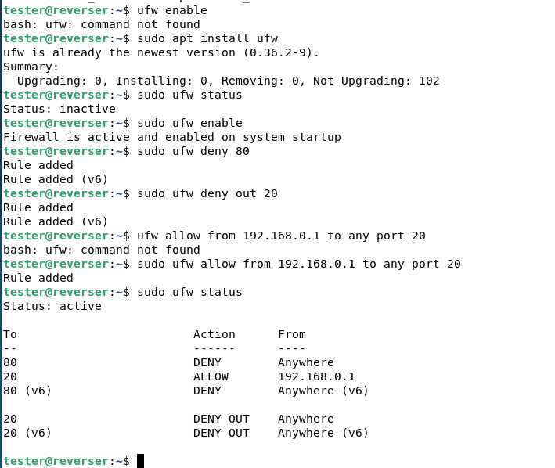
Рисунок 2.3 – Настройка фаерволла и проверка правил

Лаба 3
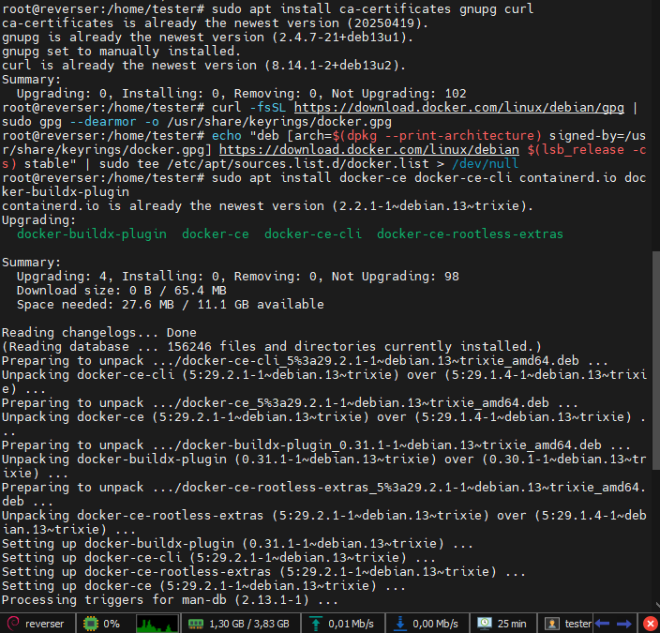
Рисунок 3.1 – Установка докера
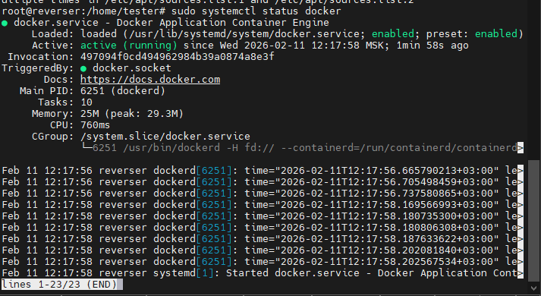
Рисунок 3.2 - Проверка
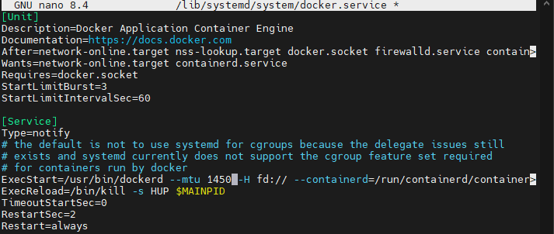
Рисунок 3.3 – Установка МТU
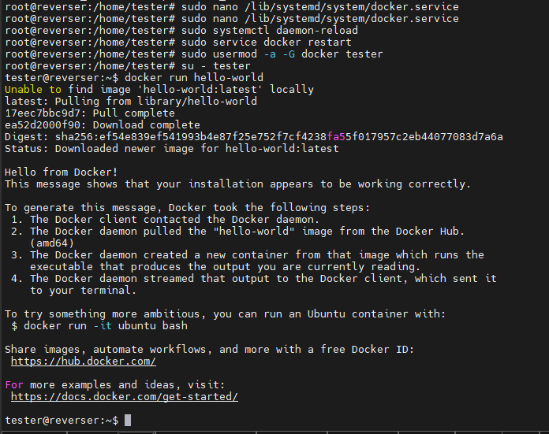
Рисунок 3.4 – Проверка докера с обычного пользователя
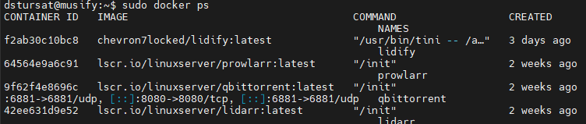
Рисунок 3.5 – Образы докера

Лаба 4
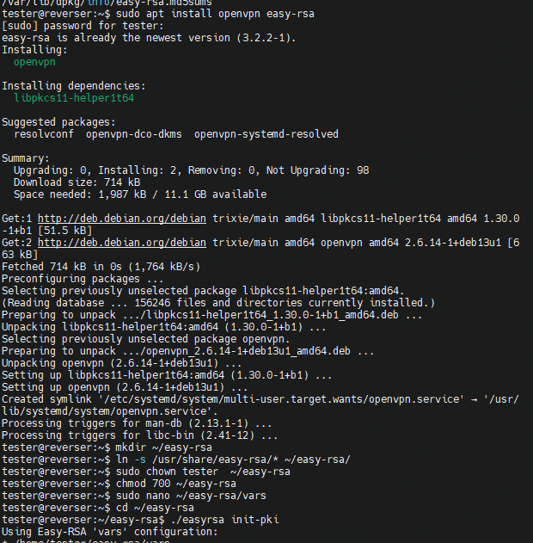
Рисунок 4.1 – Установка пакета openvpn
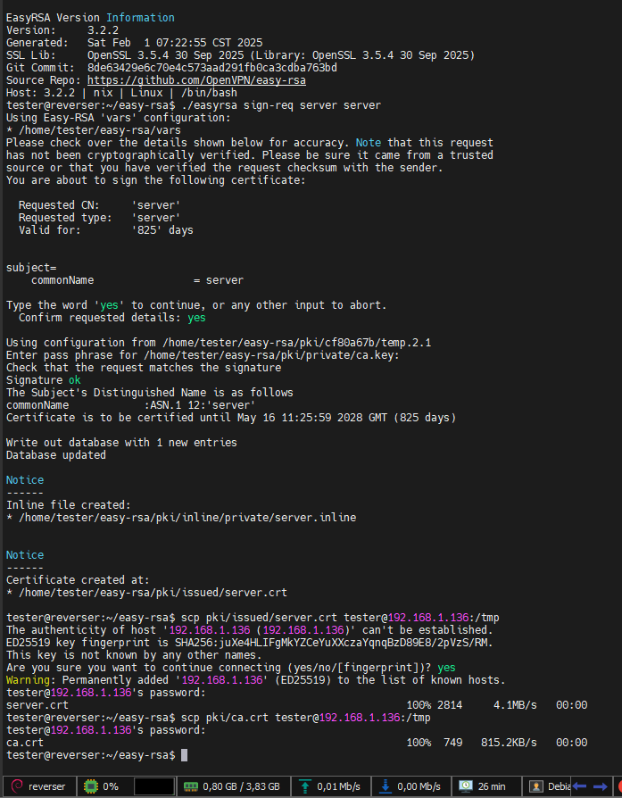
Рисунок 4.2 – Создание CA
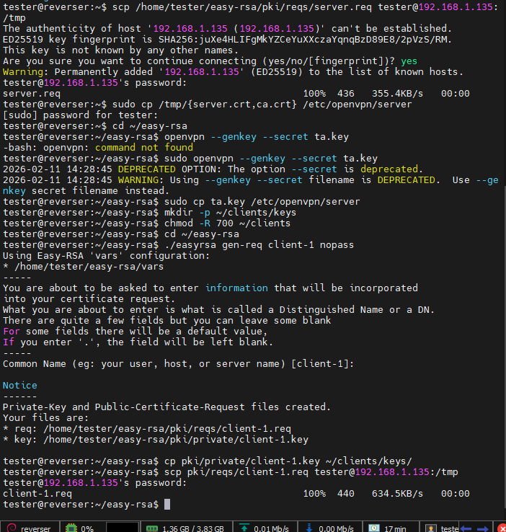
Рисунок 4.3 - Создание ключей
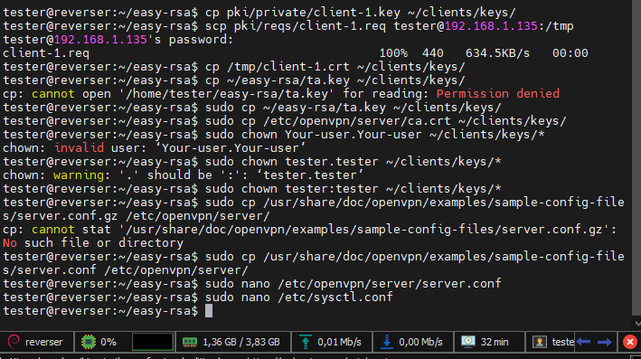
Рисунок 4.4 – Перенос ключей в другую директорию
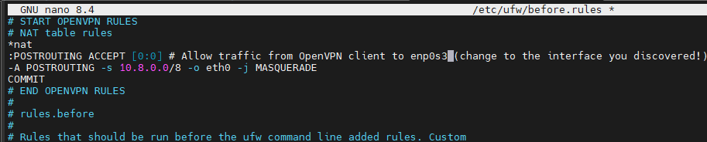
Рисунок 4.5 – Настройка файерволла
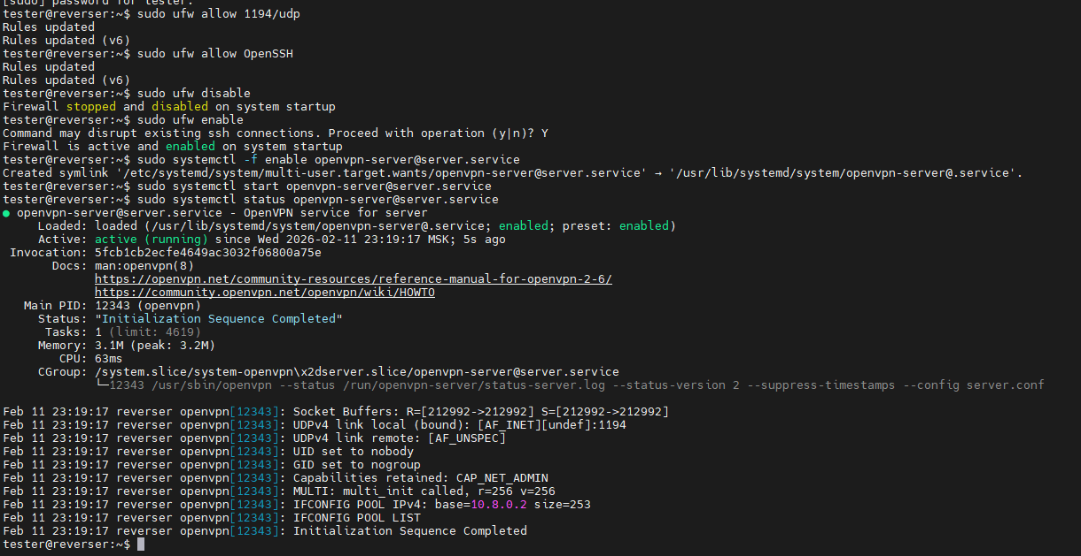
Рисунок 4.6 – Openvpn работает
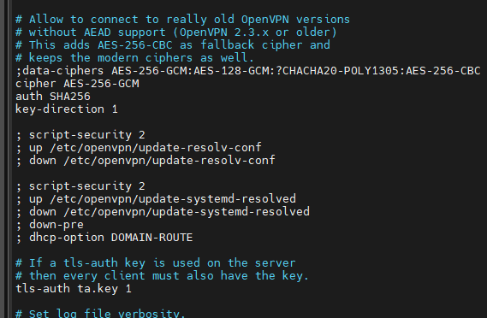
Рисунок 4.7 – Настройка openvpn
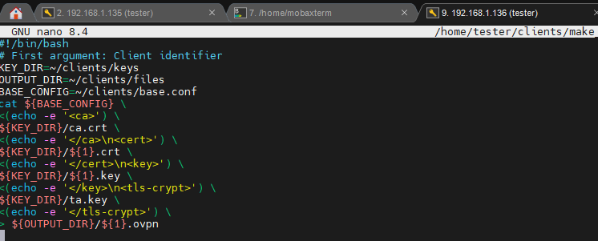
Рисунок 4.8 – Скрипт для создания пользователей
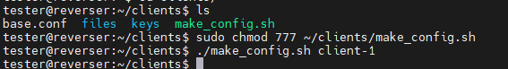
Рисунок 4.9 – Скрипт работает

